AK 防水接线 产品基本介绍

1.1产品简介
AK-GT02XSA 是针对车联网精心打造的一款车载定位终端，融合了GSM无线通信技术以及GPS/BDS卫星导航定位技术，终端采用工业级高集成度全内置天线设计，设备内置3轴传感器，智能省电唤醒工作。具有DC检测、ACC检测、震动报警、断电报警、超速报警、非法启动报警等功能。搭配全球定位服务平台，实现车辆数据的实时获取、追踪定位功能。

1.2应用领域
保险行业、企业车队行业、汽车厂商/4S店、个人用户、电动新能源领域、客运车辆，出租汽车、租赁车辆等。

1.3产品图片
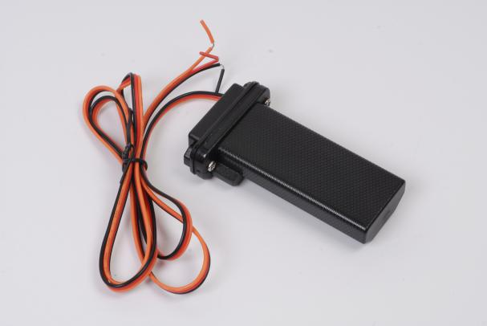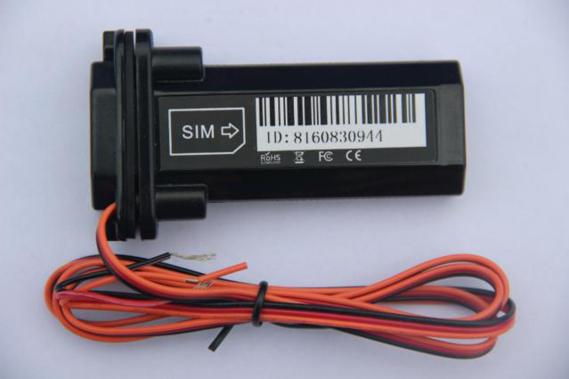

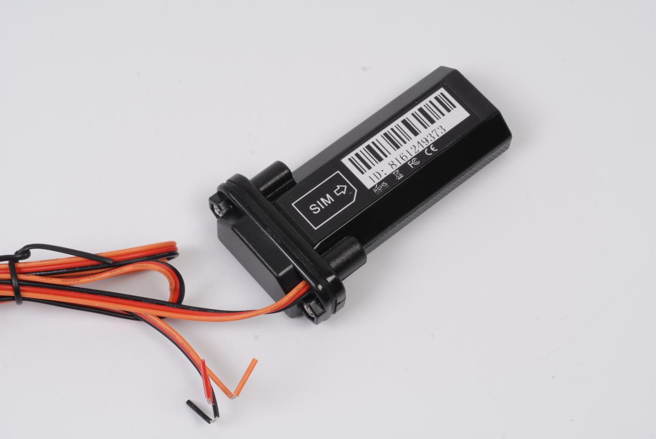

1.4产品使用介绍

1.4.1 SIM卡安装方式
设备使用的是标准 SIM卡。卡槽为自弹式卡槽，芯片面朝天线方向放置，卡缺口朝里插入卡槽。

1.4.2 指示灯说明
黄色灯-GSM指示灯
灯的状态 | 含义
2秒内快闪1次 | GSM初始化
常亮 | GSM通讯正常
不亮 | GSM休眠/关机

蓝色灯-GPS指示灯
灯的状态 | 含义
2秒内快闪1次 | 卫星信号搜索中
常亮 | 已定位
不亮 | 休眠

1.4.3 工作逻辑
设备安装好，待黄、蓝灯常亮后，设备进入正常工作状态。

工作逻辑：ACC开设备不休眠设备每20秒上传一条数据，ACC关静止10分钟后设备
休眠，休眠后设备只传心跳数据，静止期间有检测到震动，设备重新计
时10分钟休眠。

震动报警：设防后，震动设备会触发震动报警，震动报警触发后，需静止5分钟才
可再次触发报警。

位移报警：设防且设备为定位状态，设定位移报警距离，设备行驶超过该线段距离
就会报位移报警，且设备会自动撤防。

断电报警：设备接入电源后，设备会判断接入电源，当断开设备电源后3秒，设备
触发断电报警，并上传服务器。

非法启动报警：打开非法启动报警后，当设备设防，在未撤防状态点火，设备会上
报非法启动报警。（需正确接ACC）

- 功能特点
- 支持震动报警、断电报警、超速报警、非法启动报警等多重报警功能；
- 支持电子围栏功能，用户通过平台/APP 划定虚拟电子围栏，当设备进出围栏时均可被平台识别并发出警报；
- 可在发生报警时向监护号码发送警报短信/电话，警报同时上传平台；
- 终端采用工业级高稳定性GPRS 模块，内置GSM 高灵敏度天线，支持TCP/IP 数据传输，支持域名/IP地址连接服务器；
- 内置大容量存储芯片，支持离线状态下数据存储，盲区数据的补传；当车辆在无线信号弱或者干扰严重的地方，车机会把车辆运行的数据暂时存储在FLASH内，当无线信号恢复正常之后，能补传这些数据，实现数据不遗漏。；
- 内置3轴加速度传感器，融合精准加速度算法，实时获取车辆当前姿态等车况判断；
- 高灵敏度GPS/BDS双星定位模块，抗干扰的陶瓷天线，搜星信号更稳定，支持AGPS快速定位跟踪、同步授时；
- 休眠模式下，异常震动报警等车辆启动、熄火、休眠自动上报消息；
- 低功耗节能模式，准确无误的判断汽车点火熄火状态，智能的睡眠和唤醒机制，能降低整个系统的平均功耗。

- 产品参数

3.1硬件规格参数
项目 | 功能名称 | 有 | 无 | 功能描述
电气特性 | 供电方式 | ● |  | 电瓶供电
电气特性 | 工作电压范围 | ● |  | DC 9V - 95V
电气特性 | 工作电流 | ● |  | 12V/平均40mA
电气特性 | 休眠电流 | ● |  | 12V/小于10mA
电气特性 | 内置电池容量 | ● |  | 60 mAh (3.7V聚合物电池) 选配
环境特性 | 工作温度范围 | ● |  | -20℃ - 75℃
环境特性 | 储存温度范围 | ● |  | -30℃ - 80℃
环境特性 | 工作湿度范围 | ● |  | 10%-85% RH 不凝结
通信特性 | 通信模组品牌/芯片型号 | ● |  | SIMCOM 7670SA
通信特性 | 通信频段 | ●  ● |  | LTE/4G | LTE-FDD:B1/B2/B3/B4/B5/B7/B8/B28/B66
 |  |  |  | GSM/2G | 850/900/1800/1900MHz
通信特性 | SIM卡 | ● |  | 标准SIM卡
通信特性 | 通信天线 | ● |  | 内置天线
GPS/BD 定位特性 | 定位模组品牌/芯片型号 | ● |  | 中科微 AT6558D
GPS/BD 定位特性 | 定位方式 | ● |  | 北斗+GPS
GPS/BD 定位特性 | 冷启动时间 | ● |  | 平均 32秒
GPS/BD 定位特性 | 热启动时间 | ● |  | 平均 1秒
GPS/BD 定位特性 | 跟踪灵敏度 | ● |  | -162 dBm
GPS/BD 定位特性 | 定位天线 | ● |  | 内置天线
GPS/BD 定位特性 | 天线规格 | ● |  | 25mm * 25mm * 4mm
GPS/BD 定位特性 | GPS频段 | ● |  | L1: 1575.42±1.023MHz
GPS/BD 定位特性 | 北斗频段 | ● |  | B1: 1561.098±2.046MHz
GPS/BD 定位特性 | 卫星通道数 | ● |  | 32
GPS/BD 定位特性 | 定位精度 | ● |  | <10m（1σ）
GPS/BD 定位特性 | 授时精度 | ● |  | <30ns（1σ）
GPS/BD 定位特性 | 测速精度 | ● |  | <0.1m/s（1σ）
GPS/BD 定位特性 | 最大加速度 | ● |  | 4g
GPS/BD 定位特性 | 最大速度 | ● |  | 515m/s
GPS/BD 定位特性 | 最大高度 | ● |  | 18000m
外部接口 | 断油电 | ● |  | 选配功能
外部接口 | ACC检测输入 | ●
外形规格 | 主机尺寸(长宽高) | ● |  | 90.6mm * 34mm * 20mm
外形规格 | 外壳材质 | ● |  | ABS塑料
外形规格 | IP防护等级 | ● |  | IP67
外形规格 | 主机重量 | ● |  | 68克

